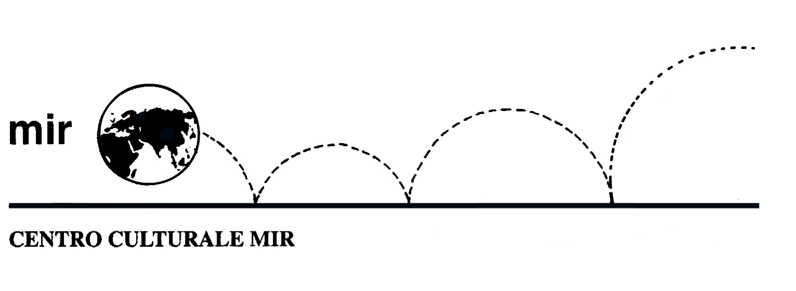

presenta

LETTERATI MA NON SOLO

Pubblicazioni di argomento scientifico nella biblioteca del liceo classico-linguistico Carlo Alberto di Novara

Venerdì 5 aprile 2013

ore 10.30

Nel solco di una tradizione ormai quinquennale, la biblioteca del liceo classico–linguistico Carlo Alberto offre anche quest’anno non solo ai propri studenti ma anche alla cittadinanza interessata una piccola mostra a tema costruita attorno ad un nucleo di antiche pubblicazioni provenienti dai fondi storici dell’istituto.
Il soggetto scelto quest’anno, riguardante volumi di argomento scientifico (ad esempio di Euclide, Galileo, Tolomeo), consentirà anche di affiancare, in certi casi, alle antiche edizioni alcuni esemplari di storiche strumentazioni scientifiche provenienti dal museo dell’istituto. Un percorso particolarmente approfondito, reso possibile anche dalla collaborazione dell’egittologa Dott.ssa Benedetta Francione, sarà dedicato alla controversa e geniale figura dell’eruditissimo gesuita Atanasio Kircher.

PROGRAMMA DELLA VISITA:
ore 10.15 ritrovo di fronte l’ingresso del liceo classico-linguistico Carlo Alberto
ore 10.30 inizio visita guidata curata dalla professoressa Simonetta Focardi

Durata della visita: 1 ora circa
N° partecipanti: minimo 10 – max 15

Iscrizione entro giovedì 28 marzo 2013 (salvo raggiungimento del numero massimo di partecipanti) presso la segreteria del Centro Culturale MIR, orari di apertura al pubblico: dal lunedì al venerdì dalle 16 alle 19.30.

Centro Culturale Mir
C.so Cavallotti, 19 - 28100 Novara
Telefono 0321.393652 - info@mirnovara.it

